### A picture containing text Description automatically generatedUniversidad de Granada

### Escuela Internacional de Posgrado

### Máster en Estadística Aplicada

### Materia: Encuestas por Muestreo.

### Alumno: Francisco Javier Márquez Rosales

# **Encustas por Muestreo:**

# **Actividad 2.**

Octubre, 2022

# Actividad

Considera el diseño muestral *d*:

|  |  |  |
| --- | --- | --- |
| s | (1,2) | (3,4,5) |
| p(s) | 0.3 | 0.7 |

Determina la distribución de las siguientes variables:

open parentheses a close parentheses space e subscript 1 equals space m a x subscript i element of s end subscript x subscript i

open parentheses b close parentheses space e subscript 2 equals space sum from i element of s to blank of x subscript i superscript 2

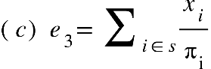

open parentheses d close parentheses *Calcula la varianza y el coeficiente de variación de las variables en el punto y=(1,2,3,4,5)*

## **Distribución de** open parentheses a close parentheses space e subscript 1 equals space m a x subscript i element of s end subscript x subscript i

## **Respuesta:**

Obtenemos el valor de la variable aleatoria y su respectiva probabilidad para cada valor de i.

Para i=1 tenemos: e subscript 1 equals space m a x subscript 1 x subscript 1 space y space p equals 0.3

Para i=2 tenemos: e subscript 1 equals space m a x subscript 2 x subscript 2 space y space p equals 0.3

Para i=3 tenemos: e subscript 1 equals space m a x subscript 3 x subscript 3 space y space p equals 0.7

Para i=4 tenemos: e subscript 1 equals space m a x subscript 4 x subscript 4 space y space p equals 0.7

Para i=5 tenemos: e subscript 1 equals space m a x subscript 5 x subscript 5 space y space p equals 0.7

La distribución resultante sería,

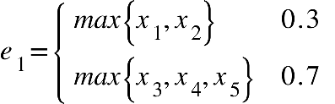

**Distribución de** open parentheses b close parentheses space e subscript 2 equals space sum from i element of s to blank of x subscript i superscript 2

## **Respuesta:**

Obtenemos el valor de la variable aleatoria y su respectiva probabilidad para cada valor de i.

Para i=1 tenemos: e subscript 2 equals space x subscript 1 superscript 2 space y space p equals 0.3

Para i=2 tenemos: e subscript 2 equals space x subscript 2 superscript 2 space y space p equals 0.3

Para i=3 tenemos: e subscript 2 equals space x subscript 3 superscript 2 space y space p equals 0.7

Para i=4 tenemos: e subscript 2 equals space x subscript 4 superscript 2 space y space p equals 0.7

Para i=5 tenemos: e subscript 2 equals space x subscript 5 superscript 2 space y space p equals 0.3

Podemos entonces definir la distribución resultante de la siguiente forma,

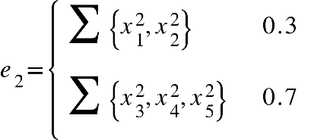

**Distribución de** 

## **Respuesta:**

Obtenemos el valor de la variable aleatoria y su respectiva probabilidad para cada valor de i.

Para i=1 tenemos: 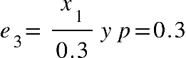

Para i=2 tenemos: 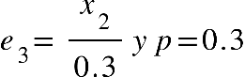

Para i=3 tenemos: 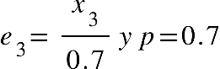

Para i=4 tenemos: 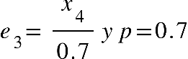

Para i=5 tenemos: 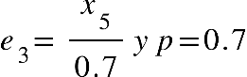

Podemos entonces definir la distribución resultante de la siguiente forma,

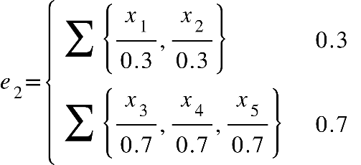

***Calcula la varianza y el coeficiente de variación de las variables en el punto y=(1,2,3,4,5)***



open parentheses d.1 close parentheses space e subscript 1 equals space m a x subscript i element of s end subscript x subscript i

open parentheses d.2 close parentheses space e subscript 2 equals space sum from i element of s to blank of x subscript i superscript 2

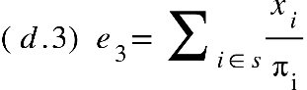

Para los tres casos el procedimiento implica obtener la Esperanza E(e(s,y)), la Varianza V(e(s,y)) y la Coviarianza CV(e(s,y)) con las siguientes formulas:

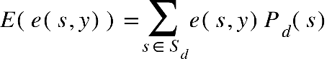

V open parentheses e open parentheses s comma y close parentheses close parentheses equals E open parentheses e open parentheses s comma y close parentheses minus E open parentheses e open parentheses s comma y close parentheses close parentheses squared close parentheses to the power of blank

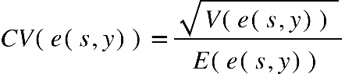

**Esperanza, Varianza y Covarianza de** open parentheses d.1 close parentheses space e subscript 1 equals space m a x subscript i element of s end subscript x subscript i

Respuesta:

Esperanza:

E(e1)=max(1,2)(0.3)+ max(3,4,5) (0.7)

E(e1)=2*0.3+5*0.7 = **4.1**

Varianza:

V(e1)= E[(e1- E(e1)]2 = … = E(e12) – [E(e1)] 2

V(e1)= (max(1,2))2(0.3)+ (max(3,4,5))2(0.7) – (4.1)2

V(e1)= (4)(0.3)+(25)(0.7) – (4.1)2 = **1.89**

Covarianza

CV(e1)=V(e1)(1/2) / E(e1) = (1.89)(1/2) / 4.1 = **0.33**

**Esperanza, Varianza y Covarianza de** open parentheses d.2 close parentheses space e subscript 2 equals space sum from i element of s to blank of x subscript i superscript 2

Respuesta:

Esperanza:

E(e2)= (12+22)(0.3) + (32+42+52) (0.7)

E(e2)=5*0.3+50*0.7 = **36.5**

Varianza:

V(e2)= E[(e2- E(e2)]2= … =E(e22) – [E(e2)] 2

V(e2)= (12+22)2(0.3)+ (32+42+52)2(0.7) – (36.5)2

V(e2)= 25*0.3+2500*0.7- 1332.25= **425.2**

Covarianza

CV(e2)=V(e2)(1/2) / E(e2) = (425.2)(1/2) / 36.5 = **0.56**

**Esperanza, Varianza y Covarianza de** 

Respuesta:

Esperanza:

E(e3)= [(1/0.3)+(2/0.3)](0.3)+ [(3/0.7)+(4/0.7)+(5/0.7)](0.7)

E(e3)=3+12 = **15**

Varianza:

V(e3)= E[(e3- E(e3)]2 =… = E(e32) – [E(e3)] 2

V(e3)= [(1/0.3)+(2/0.3)]2(0.3)+ [(3/0.7)+(4/0.7)+(5/0.7)]2(0.7) – (15)2

V(e3)= 30+205.7-225 = **30.7**

Covarianza

CV(e3)=V(e3)(1/2) / E(e3) = (30.7)(1/2) / 15 = **0.36**